UBS-5008透過Radius做802.1x的驗證(Windows XP Radius server IEEE 802.1x)

Writer by 門神janusLin
Date:2010/11/9
Ps:Windows 2000/2003/2008 Server TEST OK

個資法開始
我們要讓來賓連入公司網路的機會都沒有
小弟曾經表演過很多次在Switch端TEST入侵
這方法可以阻擋類似小弟這樣的人
或是來賓不小心把病毒給渡進公司

IEEE 802.1x的Radius Server驗證再搭配上UBLink.org的SwitchViewerPro更是天衣無縫

換到Windows XP的Radius Server IEEE 802.1x場景了
Windows XP沒有內建的Radius Server
因此我們試了兩套 for Windows XP的Radius server的軟體
一套是TekRadius
另一套是WinRadius
我們示範Windows XP電腦安裝WinRadius和UBS-5008 Giga Switch的Radius IEEE 802.1X驗證
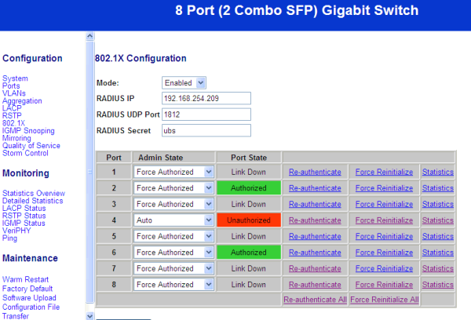
首先先在UBS-5008 Giga switch開啟WebUI設定802.1X Configuration
Mode:Enabled
RADIUS IP
RADIUS UDP Port
RADIUS Secret
我們使用第4 Port改成Auto做驗證
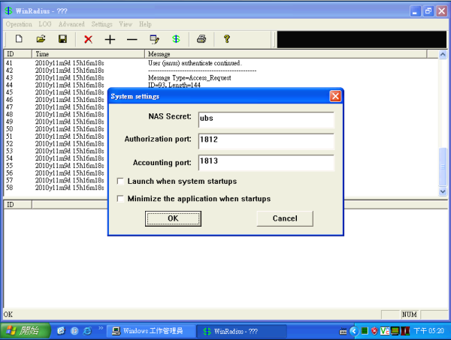
在WinRadius這邊
設定NAS Secret
Authorization port
Accounting port
點選OK
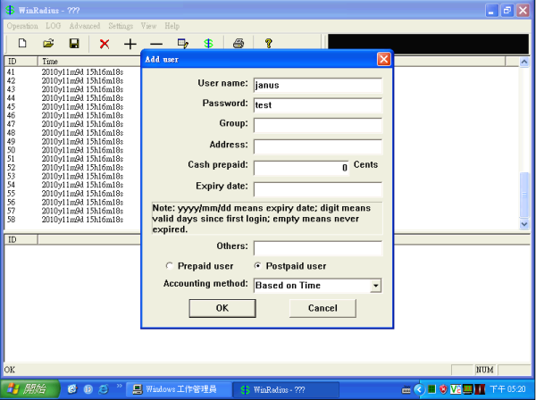
點+號
我們新增一個User name和Password
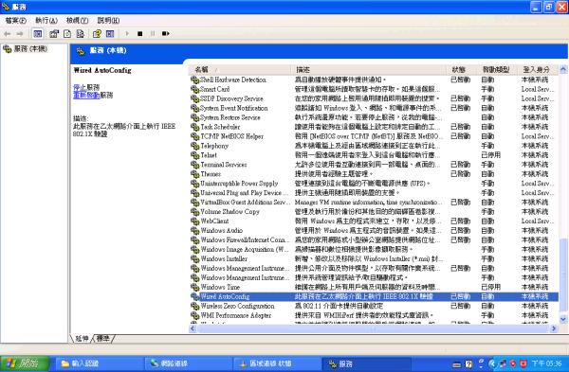
在Windows XP的電腦
預設是沒有開啟IEEE 802.1X的驗證的
所以我們必需在服務那邊開啟Wired AutoConfig
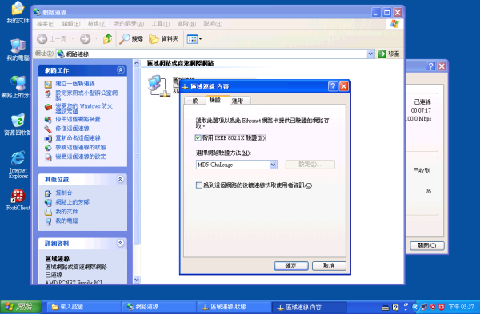
開啟之後會在區域網路的內容看見多出一個驗證的選項
我們先試MD5-Challenge
這是比較簡單的方式
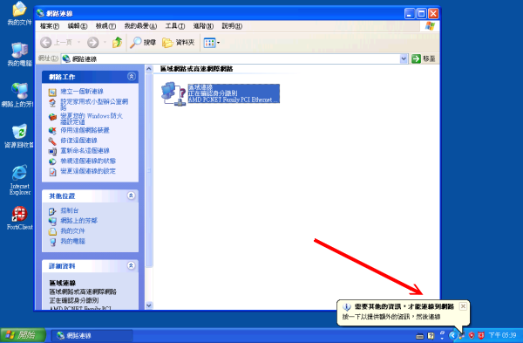
更改之後
注意右下角
按一下之後會跳出驗證視窗
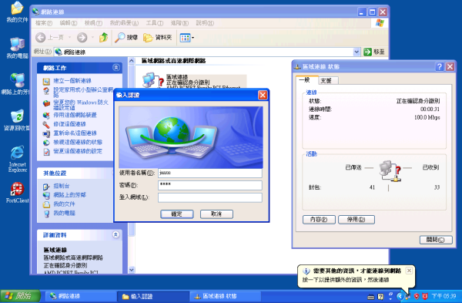
輸入
使用者名稱
密碼
登入網域
點確定
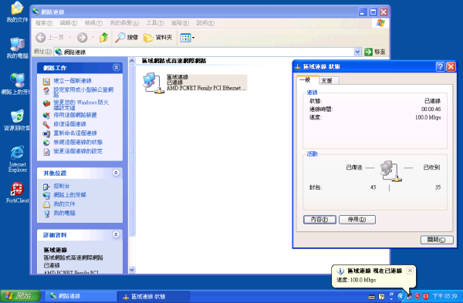
通過驗證之後就連上線了
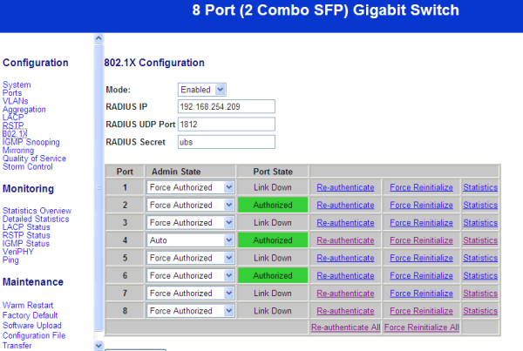
而在UBS-5008的Switch設定畫面
也可以看見該Port順利驗證上網了

以上對該產品還有其他問題
請洽本公司各區服務處

